Порядок оплаты государственной пошлины и услуг через ЕРИП
Государственная пошлина, взимаемая в отделе загса Витебского горисполкома, услуги, оказываемые отделом загса Витебского горисполкома может быть уплачена посредством автоматизированной информационной системы «Расчет» (ЕРИП).
В случае уплаты государственной пошлины посредством ЕРИП платежный документ либо его копия в отдел загса Витебского горисполкома не представляются.
Для проведения платежа в АИС «Расчет» (ЕРИП) необходимо выбрать последовательно вкладки: Дерево ЕРИП → Система «Расчет» → Суды, юстиция, юридические услуги → ЗАГС→ Витебск → Витебский ГИК:
- Госпошлина ЗАГС
назначение платежа: за свидетельство
- Дополнительные услуги ЗАГС
назначение платежа: услуги загса
Поиск необходимой услуги также может быть осуществлен путем введения кода услуги в соответствующее окно поиска в АИС «Расчет»
Производитель услуги | Код услуги в ЕРИП | Наименование услуги
ЗАГС  Витебского ГИК | 4743821 | Госпошлина ЗАГС
ЗАГС  Витебского ГИК | 4743831 | Дополнительные услуги ЗАГС
Оплата по QR- коду. Для физических лиц.
Госпошлина ЗАГС  Код услуги в ЕРИП 4743821  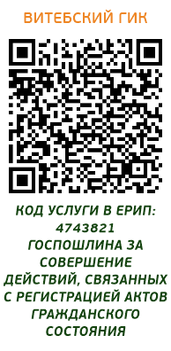 | Дополнительные услуги ЗАГС Код услуги в ЕРИП 4743831  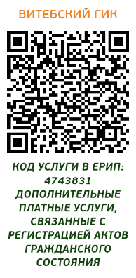
При совершении платежа физическим лицам в системе ЕРИП следует в обязательном порядке указывать реквизиты «Фамилия. Собственное имя. Отчество».

